1. CSDL + Hình chụp dữ liệu

2. Lược đồ phân mảnh

3. Truy vấn phân mảnh bằng đại số quan hệ và bằng SQL

3. Lược đồ định vị

4. Hình chụp dữ liệu sau khi phân mảnh

5. Truy vấn phân tán: trong suốt phân mảnh và trong suốt vị trí

1. CSDL + Hình chụp dữ liệu
   1. Bảng ChiNhanh:

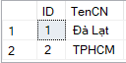

* 1. Bảng DuAn:

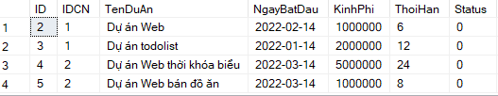

* 1. Bảng NhanVien:

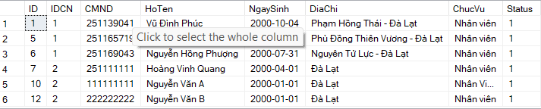

* 1. Bảng VaiTro:

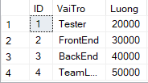

* 1. Bảng PhanCong:

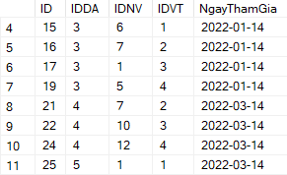

* 1. Bảng TraLuong:

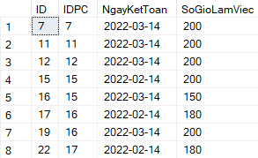

1. Sơ đồ phân mảnh:

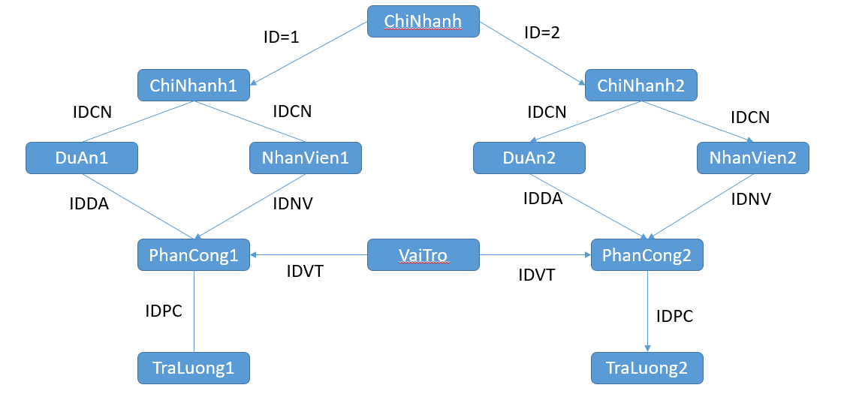

1. Truy vấn phân mảnh bằng đại số quan hệ và SQL
   * + - Select \* from ChiNhanh where ID = 1, σ(ID=1) (ChiNhanh)
       - Select \* from ChiNhanh where ID = 2, σ(ID=2) (ChiNhanh)
2. Lược đồ định vị:
3. CSDL sau phân mảnh:

Chi Nhanh 1

* 1. Bảng ChiNhanh:



* 1. Bảng DuAn:



* 1. Bảng NhanVien:

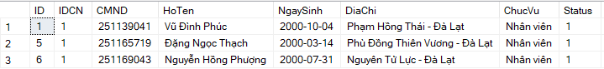

* 1. Bảng VaiTro:

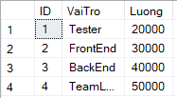

* 1. Bảng PhanCong:

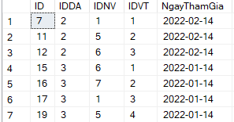

* 1. Bảng TraLuong:

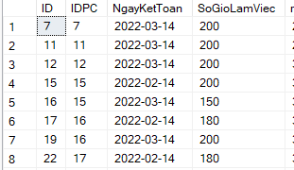

Chi Nhanh 2

1. Bảng ChiNhanh:



1. Bảng DuAn:



1. Bảng NhanVien:

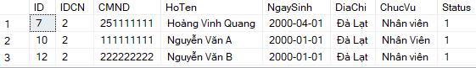

1. Bảng VaiTro:

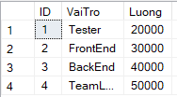

1. Bảng PhanCong:

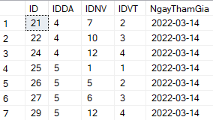

1. Bảng TraLuong:

